Relatório 4
Fizemos um circuito que emite um som se algum obstáculo estiver à menos de 20cm do sensor

Componentes:
8 Jumpers
1 Placa Arduino
1 Protoboard
1 Piezo
1 Sensor de distância

Esquema do Tinkercat

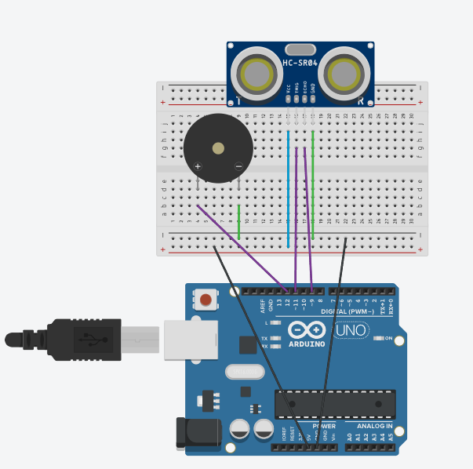

Código
const int distancia_obstaculo = 20;

void setup() {
// put your setup code here, to run once:
Serial.begin(9600);
pinMode(11, OUTPUT); //Tring
pinMode(9, INPUT); //echo
pinMode(12, OUTPUT);
}

void loop() {
// put your main code here, to run repeatedly:
int distancia = lersensor(11,9);
if(distancia < distancia_obstaculo){
Serial.print("Com obstaculo: ");
Serial.print(distancia);
Serial.println("cm");

tone(12,300); // emite o som de frequencia 300

}else{
Serial.print("Sem obstaculos: ");
Serial.print(distancia);
noTone(12);

}
}

int lersensor (int pinotring,int pinoecho){
digitalWrite(pinotring,LOW);
delay(2);
digitalWrite(pinotring,HIGH);
delay(10);
digitalWrite(pinotring,LOW);
return pulseIn(pinoecho,HIGH)/ 58;
}

Foto:
